压力加油控制系统

压力加油控制系统需求
压力加油控制系统需求如下：
- 输入双路28V电源，子卡上实现双路电源冗余
- 对四个油量传感器的信号采集，测量频率，油量传感器的信号特征为：TTL电平，脉冲信号，输出的信号占空比会有变化，频率范围20Khz~80Khz, 5V TTL
- 对四个流量传感器的信号采集，输入为模拟信号，测量频率，流量传感器的信号特征为：TTL电平，脉冲信号，输出的信号占空比会有变化，频率不超过1Khz，5V TTL
- 三线制的PT100热敏电阻，通过测量阻值获取温度，精度1度
- 流量和油量传感器由子卡提供，电压为5V，电流为0.2A
- 3路 “地”开方式输入端口
- 通讯接口采用隔离RS422方式，3路发送，2路接收，波特率9600
- 架构采用主备式双冗余，分为A和B两张板卡，底板槽位上有板卡位置标识，系统启动之后A板先工作，B被监控，如果A板出现故障，则切换到B板，反之亦然
- 每个采集通道要实现自检（通道自检的程度？）
加油控制系统框图如下：
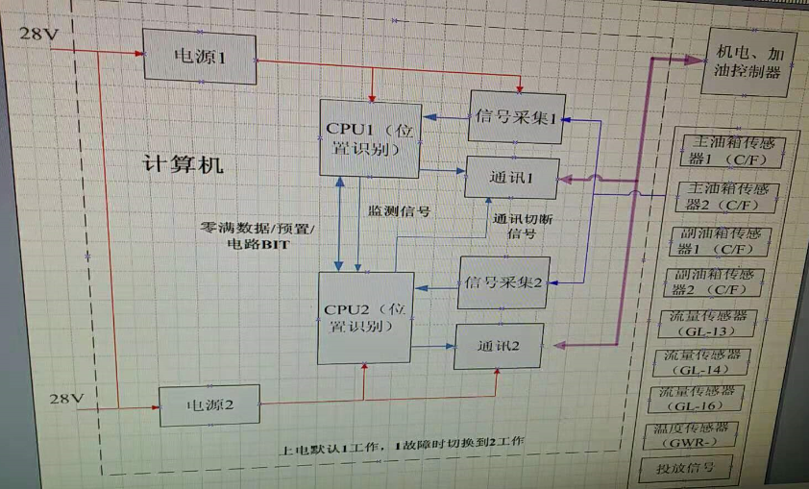
图 1 系统框图

设计方案
基于前述的系统需求及框图，考虑采用TMS320F2812加FPGA方式实现，整个系统包括背板和2块控制卡构成，背板设计为无源背板，所有的业务处理均在控制卡上完成，背板仅实现插槽之间的信号连接，具体实现方案如下图所示。
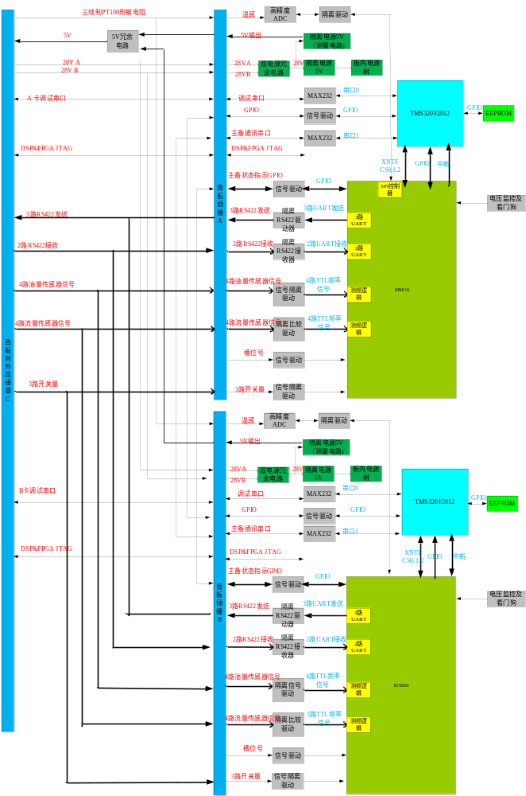
图 2 系统方案

背板
背板包括框图中插槽A，B连接器及外部连接器C，信号之间的连接关系如下：
- 通过对外连接器C，背板将28V电源，三线制热敏电阻，4路油量信号，4路流量信号、2路RS422接收信号引入，3路IO信号，并这些信号分别引入到内部的插槽A和B连接器上
- 将插槽A，B上的RS422发送信号连接在一起，输出到对外连接器上C上
- 通过对外连接器C将2个控制卡的调试串口引出，用于将来的现场调试及程序升级
- 将插槽A，B上的主备通讯串口，主备通讯IO交叉互联
- 背板设置槽位A，B为不同的值，A槽位号为1，B槽位号为2
- 将插槽A，B上的输出的5V进行冗余设计后，对外输出单路5V供流量和油量传感器使用

控制卡

电源设计
如图2所示，控制卡电源采用28V 供电，通过背板获取双路28V电压（A，B），经过28V电源冗余电路后，输出28V给板内各个电源供电。整个系统电源采用隔离设计，传感器测量电路部分、及处理器系统分别通过不同的5V隔离电源供电。处理器系统所需要的各个电源则由各个电源芯片通过隔离5V 产生。
两块子卡分别对外输出隔离的5V电源，在背板上实现5V冗余电路设计，对外输出单路5V隔离电源，用于油量和流量传感器供电。

CPU处理系统
CPU处理系统采用TMS320F2812和MAX 10 FPGA 10M16构成，10M16 FPGA具备片内加载FLASH，具有546Kb容量的SRAM，16KLE，足以满足业务所需要的各种逻辑设计。软件上考虑采用BIOS操作系统进行应用程序的开发。
TMS320F2812的片内低端仅具有2K字容量的SRAM，无法满足BIOS操作系统的需求，因此将CS0&1引入到FPGA，在FPGA内部实现16K字的低端SRAM扩充，以满足运行BIOS操作系统的要求，同时CS2也引入到FPGA，用于FPGA内部实现的各种外设的控制。
TMS320F2812通过GPIO模拟I2C总线，外挂一片32KB EEPROM，DSP可以其进行读写访问，以存储应用程序所需的参数。
TMS320F2812的串口0用于调试打印及程序程序，串口1则用于主备卡之间的通讯，此外DSP还对外提供3路GPIO输出，3路GPIO输入，在背板上实现该信号的2块子卡交叉互联，用于主备通讯。同时DSP也引出多个GPIO到FPGA用于扩展，DSP的2个中断信号也引入到FPGA，用于实时处理。

测量通道及自检
来自背板的4路油量传感器信号，经过驱动隔离后输入到FPGA，由FPGA对其进行频率计数，测量周期为1S，而后DSP可以通过轮询或中断方式获取计数结果。为支持该通道的自检功能，由FPGA内部产生自测信号，经过低阻开关切换选择后输入到油量测量通道，FPGA对齐进行测量，和预期结果比较以实现自检功能。

来自背板的4路流量传感器信号，经过控制卡上的比较器后，产生脉冲波形，由FPGA对其进行频率计数，测量周期为1S，而后DSP可以通过轮询或中断方式获取计数结果。比较器的比较门限可通过软件配置，以适应不同的传感器信号幅度。为支持该通道的自检功能，由FPGA内部产生自测信号，经过低阻开关切换选择后输入到油量测量通道，FPGA对齐进
行测量，和预期结果比较以实现自检功能。
来自背板的3路地开输入信号经过隔离驱动处理后输入到FPGA，DSP可以通过轮询或中断获取其状态。同时DSP控制继电器以实现地开信号闭合，从而实现自检功能
来自外部的三线制的PT100热敏电阻，分别输入到2个控制板，控制板采用低边参考，单恒流源方式，通过高精度ADC采集热敏电阻的阻值，从而获取温度，通过2次采样，软件算法抵消传感器内部的走线阻抗，驱动恒流源需要通过模拟开关控制后才可以加载到热敏电阻上。且只有主板才艺进行温度测量

RS422通讯接口
在FPGA内部实现4个UART，各具有16字节的FIFO，3个UART用于实现3路RS422发送，2个UART用于实现1路RS422接收。RS422的发送器具备使能功能，仅当本卡为主卡时，才可以设置RS422发送器使能，否则本卡的RS422发送器应该为禁止状态，保持为高阻，从而确保主备卡共享同一个RS422发送总线，RS422接收则无需做使能控制。

看门狗
每个控制卡上均具有电压监控及看门狗电路，用于区别本卡软件的可靠运行，上电后看门狗即使能，软件需要全程喂狗。

主备实现基本原理
2个控制卡之间采用热主备模式，二者之间通过串口进行主备状态通讯，同时还可以通过互联的GPIO口进行主备状态通知和查询，主备倒换采用软件方式加硬件中断通知方式实现。
主备之间的互联的相关信号见下表。
表 1
序号 | 信号名称 | 控制卡信号方向及电平 | 功能说明 | 控制卡默认处理 | 背板默认 处理
1 | ID0 | 输入，3.3V | 槽位号 | 10K上拉 | A槽悬空  B槽1K下拉
2 | ID1 | 输入, 3.3V | 槽位号 | 10K上拉 | A槽1K下拉  B槽悬空
3 | IN_USE | 输入，3.3V | 对卡在位信号，用于指示对卡是否在位。  1： 对卡在位  0： 对卡不在位  来自母板的输出 | 10K下拉
4 | IN_MS | 输入，3.3V | 用于获取对卡的主备状态  1： 对卡为主  0: 对卡为备 | 10K下拉
5 | IN_RST | 输入，3.3V | 来自对卡的 复位信号  1： 本卡复位  0： 无效 | 10K下拉
6 | OUT_USE | 输出, 3.3V | 本卡在位信号,控制卡输出  1: 本卡在位  0：本卡不在位 | 控制卡保证上电启动时，软件没有运行时，该信号必须为0  10K下拉
7 | OUT_MS | 输出，3.3V | 本卡主备指示信号,子卡输出  1: 本卡为主  0：本卡为备 | 控制卡硬件保证上电启动时，软件没有运行时，该信号必须为0  10K下拉
8 | OUT_RST | 输出，3.3V | 本卡复位对卡信号  1： 复位对卡  0： 无效 | 硬件保证上电复位时必须无效  10K下拉
9 | 串口信号
10 | 3个DSP的GPIO输出信号
11 | 3个DSP的GPIO输入信号

上述信号均通过各个控制卡的FPGA引出，二者之间的连接关系见图3，每块控制卡的FPGA检测该信号的状态由主到备时，触发中断通知DSP。

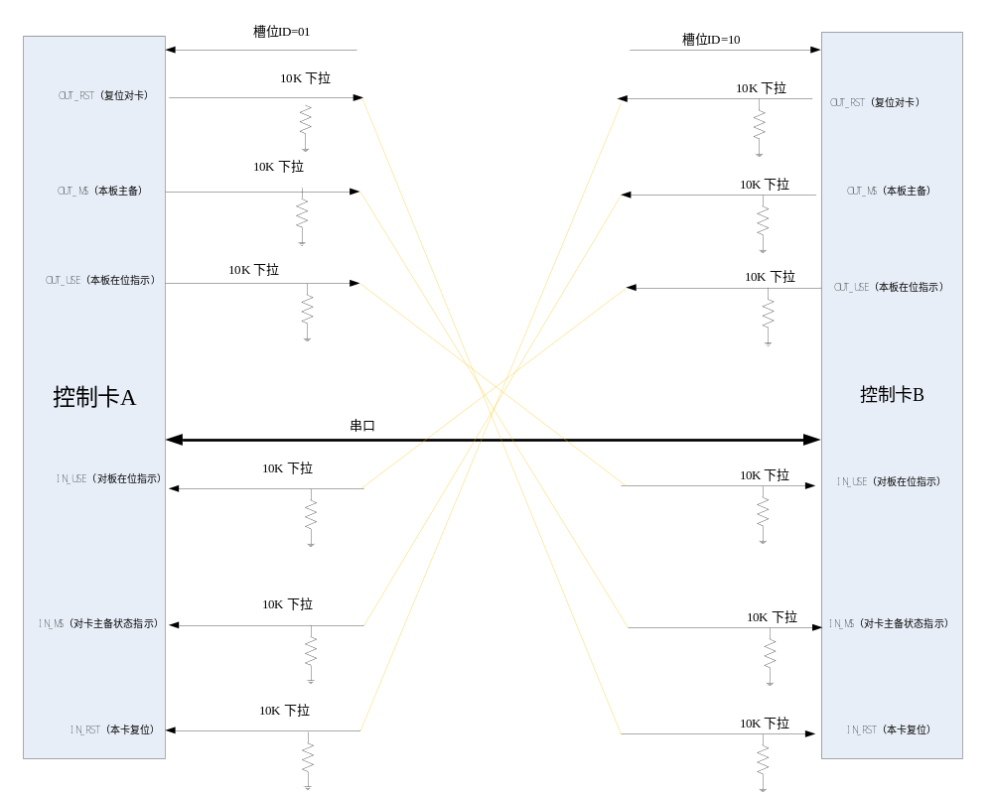
图 3 系统方案

主备竞争发生在整板复位或者上电阶段，其工作流程分为：上电主备竞争、主卡异常主备切换、主卡软件主备倒换、主卡异常保护

上电主备竞争
每个控制卡输出自己的在位指示信号及主备信号到对卡。控制卡上电后，默认均为不在位，备用状态，软件运行后，设置自己为在位，并读取自己的槽位信息，当为槽位A时，则设置为主，为槽位B时，则设置自己为备。
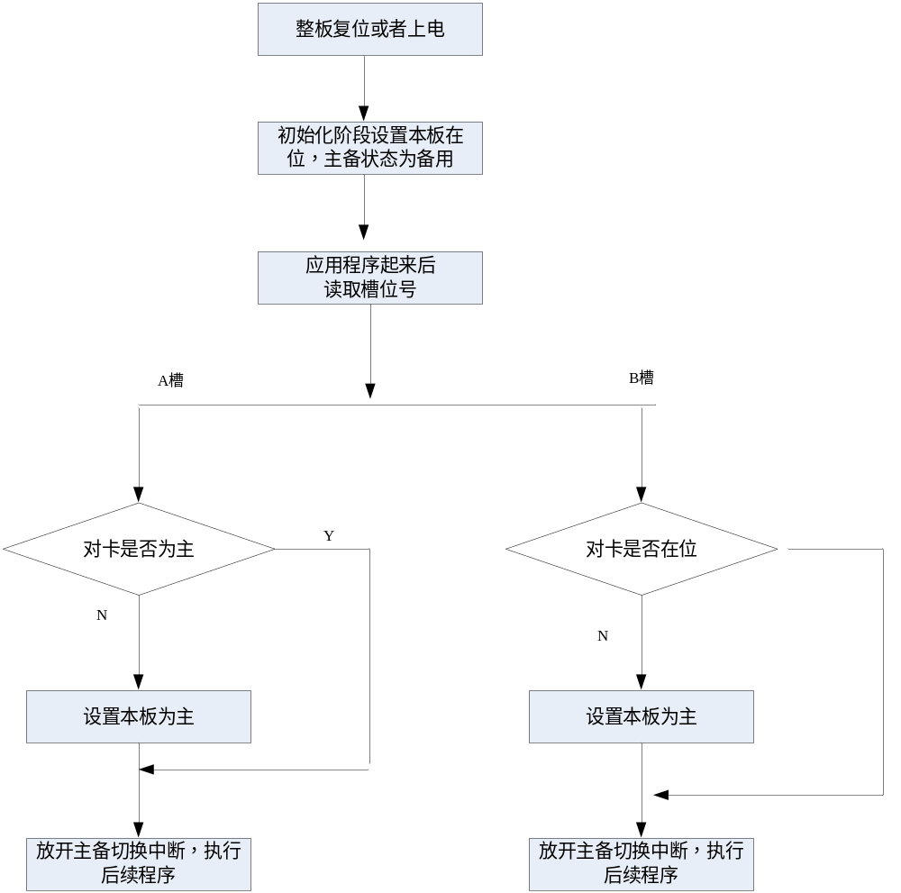
图 4 主备竞争流程

主卡异常倒换
两块卡正常工作状态中，一块为主卡，一块为备卡，每块卡上的FPGA逻辑分别检测对卡的主备状态变化（本卡的IN_MS信号），当该信号由高变为低（主卡由主变为备）时，产生中断通知本板，本板软件在中断处理中设置本板为主。

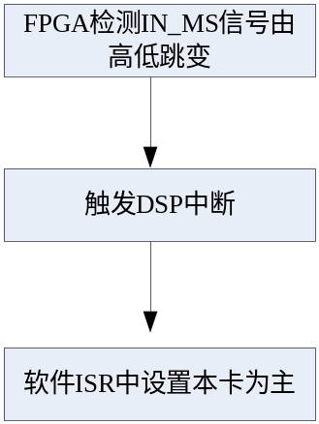
图 5 主卡异常倒换

主卡软件倒换
软件倒换是指软件主动发起的倒换，考虑到实际应用场景，只考虑主卡发起的从主到备的切换，其流程如下，当主卡设置本卡为备后，对卡FPGA会检测到主卡异常倒换，从而触发1.5.3的倒换处理
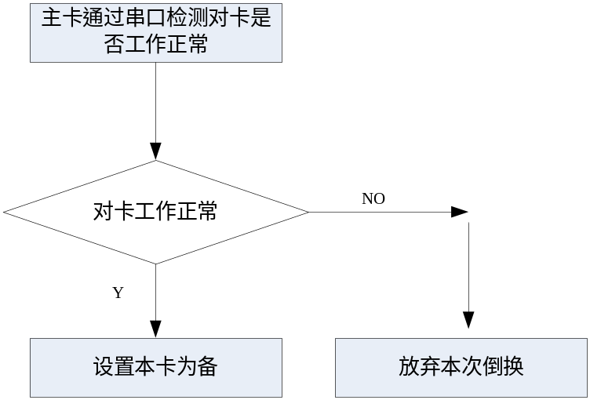

图 6 主卡软件倒换

主卡异常保护
由于目前的设计中，RS422发送采用了2个卡共享一套总线模式，为防止主卡异常（如看门狗失效），且无法实现正常的主备切换情况下，共享总线被拉死，需要备卡周期性主卡通过串口进行心跳保活，当备卡在一定时间内没有检测到主卡的应答信号后，备卡通过OUT_RST信号复位主卡，并且将自己切换为主卡。

看门狗保护
控制卡上设计有电压监控及看门狗电路，单板上电后看门狗即生效，需要软件全程喂狗，超过1.6S 不喂狗则触发看门狗复位

加油显示系统

加油显示系统需求
- 采集开关量，开关量有7个
- 液晶屏显示，5#的屏，主要显示采集到的开关量信息，2路RS422接口（速率，3.3V还是5V，是全双工吗）
- 对外输出IO的控制，主要实现对外部加油系统的中的电磁阀或者继电器的控制

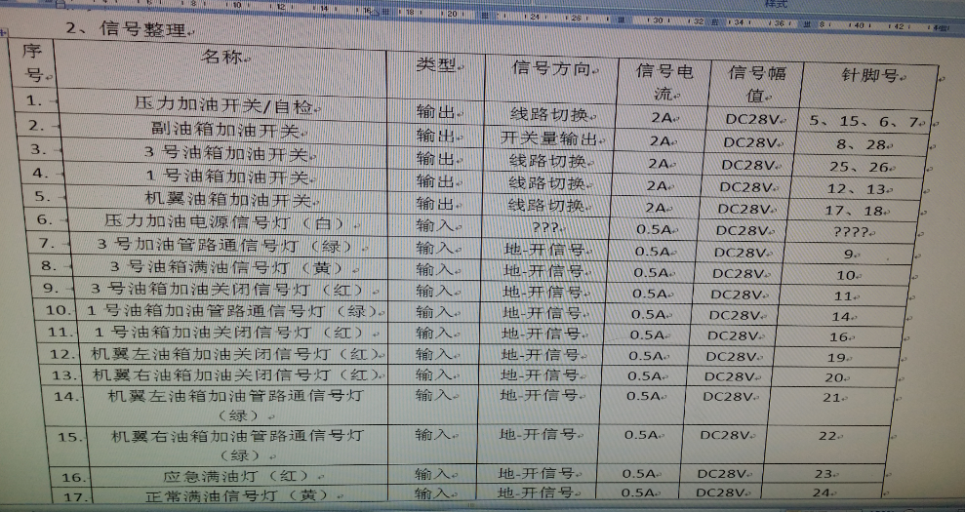
图 7 显示系统IO信号

设计方案
同加油控制系统一样，采用TMS320F2812加FPGA方式实现。具体方案如下图
CPU处理系统采用TMS320F2812和MAX 10 FPGA 10M16构成，10M16 FPGA具备片内加载FLASH，具有546Kb容量的SRAM，16KLE，足以满足业务所需要的各种逻辑设计。软件上考虑采用BIOS操作系统进行应用程序的开发。
TMS320F2812的片内低端仅具有2K字容量的SRAM，无法满足BIOS操作系统的需求，因此将CS0&1引入到FPGA，在FPGA内部实现16K字的低端SRAM扩充，以满足运行BIOS操作系统的要求，同时CS2也引入到FPGA，用于FPGA内部实现的各种外设的控制。

TMS320F2812的串口0用于调试打印及程序程序，同时DSP也引出几个GPIO到FPGA用于扩展，DSP的中断信号也引入到FPGA，用于实时处理。
在FPGA内部实现2个UART，各具有16字节的FIFO，从而实现2路全双工RS422。
外部的各个IO经过隔离驱动处理后，引入到FPGA，由DSP进行读取和控制

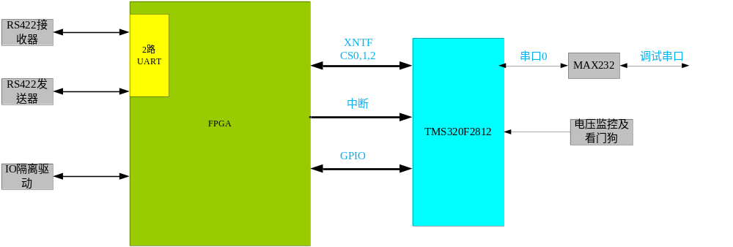图 8 显示系统方案

